Escola Municipal de Educação Básica Augustinho Marcon.
Catanduvas, novembro de 2020.
Diretora: Tatiana Bittencourt Menegat.
Assessora Técnica Pedagógica: Maristela Apª. Borella Baraúna.
Assessora Técnica Administrativa: Margarete Petter Dutra.
Professora: Marli Monteiro de Freitas.
3º ano.

SEQUÊNCIA DIDÁTICA – ARTES
02/11/2020 A 06/11/2020

TEMA: A ARTE DE OUVIR MAIS E FALAR MENOS.

CONTEÚDO: MATERIALIDADES.

SOMENTE LEITURA

. 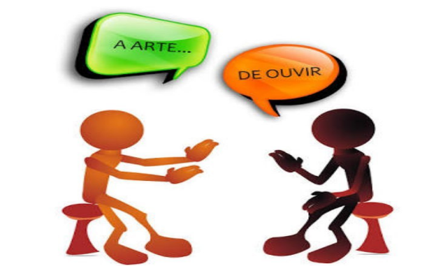

Nesta atividade, vamos conversar um pouquinho sobre a arte de dialogar (conversar e ouvir) quando pensamos na metáfora “orelha gigante” lembramo-nos da ação de se ouvir bastante, ouvir e estar disposto a escutar. Escutar é uma “arte de se esvaziar para ouvir o que os outros têm a dizer” e não “o que queremos ouvir”. Tem a ver com a capacidade de se colocar no lugar do outro

QUEM NUNCA SOUBER OUVIR, NUNCA SABERÁ DIALOGAR....

Na nossa vida e principalmente neste momento que vivemos, precisamos nos esvaziar das coisas ruins para saber ouvir o que outras pessoas nos têm a dizer. Por mais que nós não queiramos ouvir. Não sabemos o que o próximo está enfrentando, necessitamos de nos capacitar e aprender a nos colocar no lugar do outro e perceber suas dores e necessidades sociais. Saber ouvir é uma arte, quem sabe ouvir é dotado de uma sensibilidade de respeitar as lágrimas visíveis e as que nunca foram choradas. No palco da vida, dialogar é uma arte, onde precisamos aprender a falar de nós mesmos, trocar experiências, não ter vergonha dos erros, nem medo dos fracassos. Ouvir e dialogar são duas artes nobres, que necessitam ser cultivadas na confiabilidade, empatia e liberdade.

1 - ATIVIDADE: Querido aluno nesta aula você vai desenhar sete corações e vai escrever em três corações, coisas que vocês gostariam de falar, lembrando que devemos ouvir mais do que falar e quatro corações com palavras que você gostaria de ouvir, lembrando que devemos ouvir mais e falar menos. Decore cada coração conforme os materiais disponíveis em sua casa.

Registre por fotos e mande no particular da professora.

Ótima semana!!!!!!

